Agenda pastoral – Domingo da Palavra

- Atelier de vendas – Entrada principal do Centro Paroquial
- A Bíblia em festa – Exposição no Centro Paroquial com visitas guiadas: sexta, dia 13, 22h00, para catequistas e leitores; sábado, dia 14, de manhã e de tarde para os diversos grupos de Catequese; domingo, dia 15, das 09h30 às 10h30, para o povo em geral. Itinerário da Exposição:
- Acolhimento e organização dos grupos na Receção
- A Bíblia nas várias línguas – sala 17
- Exposição “100 anos, 100 Bíblias” – hall – 1.º piso
- Experiência de escuta de um Salmo – sacristia
- A Bíblia como Biblioteca – sala 15
- Bíblia, arte e cultura – sala 14
- Vídeo de declamação do Hino à Caridade – sala nobre
- Workshop E 100 – 100 textos essenciais para conhecer a Bíblia – cripta (não é preciso inscrever-se): sábado, às 15h00 / às 17h30 / às 21h30: pais com filhos na Catequese e todos os interessados.
- Festa da Palavra – 4.º ano – domingo, às 10h30. Todos (e não só os catequizandos do 4.º ano) devem trazer de casa a sua Bíblia, para a entronização da Palavra.
7 di©as | 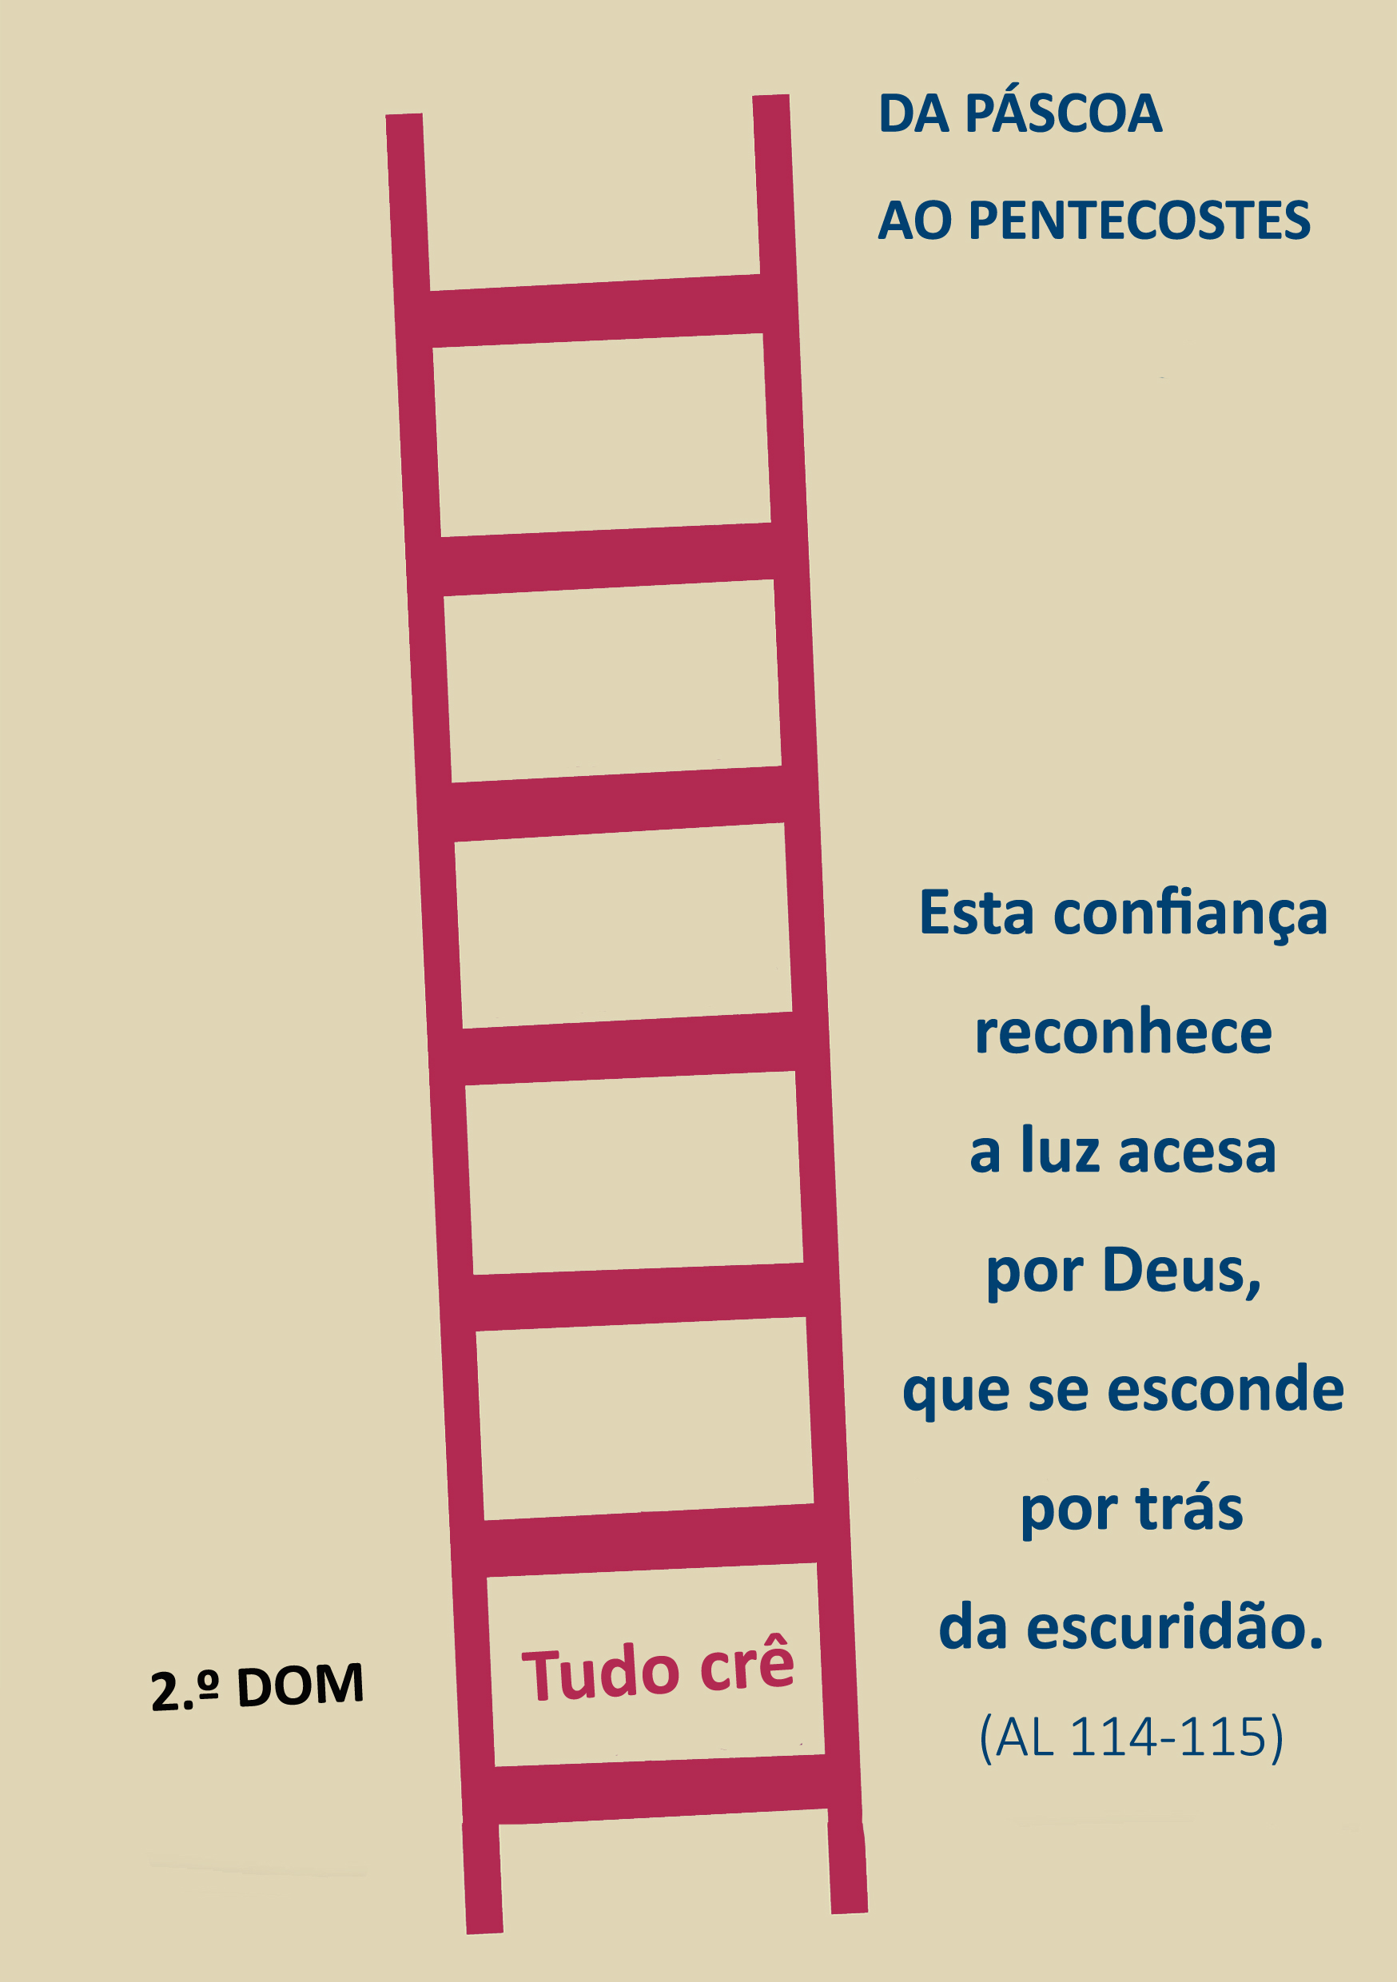
456 | II domingo da páscoa b  o amor tudo crê!  1 Cor 13,7 | Abril 2018

Movidos pelo amor que Se entrega na Cruz!

“Pelo contexto, na expressão «o amor tudo crê» não se deve entender esta «fé» em sentido teológico, mas no sentido comum de «confiança». Não se trata apenas de não suspeitar que o outro esteja a mentir ou a enganar; esta confiança básica reconhece a luz acesa por Deus que se esconde por detrás da escuridão, ou a brasa ainda acesa sob as cinzas.

O amor confia, deixa em liberdade, renuncia a controlar tudo, a possuir, a dominar. Esta liberdade, que possibilita espaços de autonomia, abertura ao mundo e novas experiências, consente que a relação se enriqueça e não se transforme numa vida conjugal sem horizontes.

Assim, ao reencontrar-se, os esposos podem viver a alegria de partilhar o que receberam e aprenderam fora do circuito familiar. Ao mesmo tempo torna possível a sinceridade e a transparência, porque uma pessoa, quando sabe que os outros confiam nela e apreciam a bondade basilar do seu ser, mostra-se como é.
2.º Domingo da Páscoa: o amor tudo crê!

Pelo contrário, quando alguém sabe que sempre suspeitam dele, julgam-no sem compaixão e não o amam incondicionalmente, preferirá guardar os seus segredos, esconder as suas quedas e fraquezas, fingir o que não é. Uma família, onde reina uma confiança sólida, carinhosa e, suceda o que suceder, sempre se volta a confiar, permite o florescimento da verdadeira identidade dos seus membros, fazendo com que se rejeite espontaneamente o engano, a falsidade e a mentira” (Papa Francisco, A alegria do amor, 114-115).

ORAÇão DE INVOCAÇÃO, CONFIANÇA
E AÇÃO DE GRAÇAS EM FAMÍLIA:

- Ajudai-nos, Senhor, no meio das tribulações, a continuar a acreditar na vitória do bem, da justiça e do amor.
- Não permitais que caiamos na dúvida, no protesto, na descrença.
- Concedei que nas nossas famílias haja um ambiente de confiança sólida e carinhosa.

